**Інтегрований урок.**

**2 клас .**

**( Літературне читання.Природознавство.**

**Математика)**

**Тема**.Українські народні казки

**Зінтегровані теми з уроків**:

**Літературне читання**: Українська народна казка «Рукавичка»

**Природознавство:** Дикі і свійські тварини

**Математика:** Робота з геометричним матеріалом

**Мета:** ***Формування ключових компетентностей:***

* *уміння вчитися*: само організовуватися до навчальної діяльності, доведення роботи до кінця;
* *загальнокультурну*: дотримуватися норм мовленнєвої культури, зв»язно висловлюватися в контексті змісту;
* *соціальну*:розвивати вміння з повагою ставитися до вчителя, однокласників;
* *інформаційну*: навчати учнів використовувати інформацію в житті, користуватися різноманітною довідниковою літературою.

***Формування предметних компетентностей:***

***Літературне читання***:

* *літературознавчої*: поглиблювати знання дітей про казку як вид усної народної творчості. Працювати над виразним, правильним читанням; розвивати навички читання тексту в особах; правильно інтонувати речення, переказувати казку близько до тексту, розвивати зв’язне мовлення, мислення;
* *емоційно-ціннісної*: вчити висловлювати власні думки щодо прочитаного, висловлювати власне ставлення,вчити виразно інтонувати казку, аналізувати казкові сюжети,розвивати артистичні здібності учнів ;
* *загальнокультурну*: розвивати пам»ять, увагу,творче мислення, розвивати навички швидкого, виразного читання з розумінням прочитаного, уміння акумулювати набуті знання,застосовувати їх під час виконання завдань,

виховувати наполегливість,старанність , виховувати дружбу, любов до природи.

**Природознавство.**

* *природознавча:* виховувати інтерес, бажання більше дізнатися про дикихі свійських тварин, розкрити значення тварин для людини; виховувати дбайливе ставлення до тварини, любов до природи.

**Математика.**

* *математична:* формування в учнів уявлень про деякі геометричні фігури та їх власти¬вості за допомогою малюнків.

**Обладнання**: індивідуальні складові таблиці для розчитування,малюнки із зображенням диких і свійських тварин, малюнок рукавички, ілюстрації до казки,виставка книг із серії «Українські народні казки», підручник « Літературне читання» для 2 класу,маски тварин.

**Хід уроку.**

***I . Організаційний момент.***

- Дзвінок пролунав веселий

дружно всіх він кличе в клас

стали дітки всі рівненько

посміхнулися гарненько

настрій на урок взяли,

працювати почали.

Працюватимем старанно

щоб почути у кінці,

що у нашім 2 класі

діти просто**молодці!**

***ІІ.Хвилинка психологічного настрою.***

*1.*Станьмо в коло, щоб зібратись,

З настроєм урок почати.

Продзвенів шкільний дзвінок –

Починається урок.

*2.Девіз уроку: ( на дошці)*Думати - швидко,  
Розповідати – чітко,  
Працювати – дружно,  
Запам’ятовувати – міцно.

***ІІІ. Мовна розминка.***

1.Прочитай за 20 секунд: (на дошці)  
каже кабан зайчик скраєчку  
коли жабка вовчик собачка  
кущі мишка лисичка сказав  
куди братик сестричка іклан  
- Яка буква спільна для слів кожного стовпчика?

2. Фонетична зарядка.

- Як кличе курчат курка?

- А качка каченят?

- А жаба жабенят?

- Яка пісенька у півня?

3.Робота з чистомовкою.

- А зараз ми потренуємося правильно і чітко вимовляти звуки.Який звук ми чуємо, коли мишка щось робить у кімнаті (шарудить, шурхотить-звук Ш)

Ша ша – ша – бігає лоша.

Ши – ши – ши – ти мені напиши.

Шу –шу –шу – шубу я сушу.

Ше –ше – ше – о і хороше.

Ші – ші – ші – ти мені напиши.

4. Контроль швидкості читання. Читання складів у складовій таблиці (індивідуальні таблиці для розчитування)

***ІV.Мотивація навчальної діяльності.***

**1.Розповідь вчителя.**

 Казок чимало є на світі Веселих і сумних Питання поляга лиш в тому, Чи можна жить без них. Казка стукає у двері, Привітаємо її, І що б там не говорили Ми впізнаємо її. Ми на шляху у світ казок!

2.-Які бувають види казок:

Народні Літературні

Чарівні побутові про тварин

- Сьогодні ми з вами ознайомимось ще з однією українською народною казкою. Дізнатися назву казки зможете, якщо відгадаєте загадку.

              Що за хатка на узліссі?

              Вся ворушиться, дрижить.

              Де не взявсь — кабан біжить,

              Тут і сови, і ведмідь,

              Й кожен в хатці хоче жить.

              Так вже тісно їм усім —

              Ось-ось-ось порветься дім.

              Що за дім такий лежить,

              І ворушиться й дрижить?

- То яку казку будемо читати? («Рукавичка»).

- Хто її автор?

3.Слово вчителя   
- А як вам сьогодні відпочивалося вночі? Які сни наснилися? Можливо хтось приходив до вас у гості?(відповіді дітей).   
- А до мене сьогодні вночі приходила казка. Ось предмет, який вона залишила для вас. Подивіться. Що це таке? (рукавичка) А навіщо вона потрібна? А як називається казка в якій цей предмет зустрічається? А чому саме рукавичка?   
Тож сьогодні ми з вами познайомимось з цією казкою та з її головними героями.   
Подумайте і скажіть чого б ви хотіли навчитися на уроці.   
4.«Мікрофон » ( говорять і передають один одному)

5.Зараз ми з вами спробуємо надягти «чужі рукавички».

Дітям надягають маску, яку вона не знає.За допомогою питань до однокласників учень має вгадати, ким він є (з тваринок).

Вчитель: от ми з вами бачимо таких тваринок: мишка, зайчик……

Це, мої любі, і є головні дійові особи нашої казки.

***V.Фізкультхвилинка:***

Все у лиски вже впорядку,

Вийшла лиска на зарядку.

Лапки вгору, лапки вниз

Й роззиралися геть скрізь.

І на місці поскакала,

І вставала, й присідала.

Головою покрутила,

Вітрячка вона зробила,

Потім лапки опустила

І взялась собі до діла.

***VI.Продовження роботи над темою уроку.***

- А що ми знаємо про цих тваринок?

( паралель з природознавством, питання про тваринок, їх місце проживання, середовище)….

**«Довідкове бюро»(**заздалегідь підготовлені учні)

( демонстрація малюнків)

Невеличка та сіренька

В нірці мешкаю тихенько.

Уночі по хаті – нир,

Я шукаю сало й сир. **(Миша.)**

**Миша** – гризун. Слово «миша» утворено від стародавнього індоєвропейського слова «муш», що перекладається як «злодій». Миші дуже плідні. Самки здатні народжувати 3-6 разів на рік, приносячи 3-10 мишенят за раз. Селиться поруч із людиною – у будинках або господарських приміщеннях. Навесні повертається у сади, городи, поля. У природі миші – присмеркові та нічні тварини. Тваринки добре бігають, стрибають, плавають. У природі живляться насінням рослин, комахами та їхніми личинками. Тривалість їх життя в дикій природі складає всього 6-9 місяців. У неволі ж миші можуть доживати і до 4-5 років.

У воді водиться,

А як виростає —

Хвіст відпадає. **(Жаба.)**

Існує більше 5000 видів жаб. Жаба мешкає у широколистих лісах, надає перевагу вологим місцям. Живиться різноманітними комахами та їхніми личинками. Літаючих комах ловить за допомогою липкого язика. Ікру відкладають на дні водойм, потім з неї виходять пуголовки, які швидко ростуть. Пуголовки живляться рослинною їжею. Живуть жаби в середньому 10 років, але, трапляється, за сприятливих умов доживають і до 40 років.

Хвіст куценький, довгі вуха,

має в шафі два кожухи.

Влітку одягає сірий,

ну а взимку — теплий білий. **(Заєць.)**

Заєць-русак зустрічається в лісах, степах, на полях. Часто бігає на городі та в саду. Живиться рослинною їжею, віддає перевагу злакам та бобовим. Живе поодинці. Активний уночі. Має чудовий слух і нюх. Малят зайчиха вигодовує молоком. Життя зайця може тривати не більше 9 років, хоча одна зайчиха русака примудрилася дожити до 13,5 років. Вік зайців коротший – років через п’ять вони прощаються з життям.

Ходить свашка із мітлою,

Заміта до лісу слід,

Де недавньою порою

Тут відбувсь її обід**. (Лисиця.)**

Ця тварина – найменший представник сімейства вовчих. У роді лисиць налічується 11видів. Найбільш розповсюджена і відома звичайна, або руда лисиця. Лисиця звичайна (руда) живе в лісах. Живиться різноманітною їжею. Вигодовує своїх малят молоком, поступово привчаючи їх до звичайної їжі, а також добувати її. Приносить користь, знищуючи гризунів. Довжина тіла 50-90 см, маса – 5-10 кг, довжина пухнастого хвоста 40-60 см. Живуть лисиці 15-20 років.

Вдалині посеред ночі

засвітились хижі очі.

Від його пісень у звірів

морозець біжить по шкірі. **(Вовк.)**

Вовк звичайний для українських лісів – хижак. Предок домашнього собаки. Активний у сутінках і вночі. В природі вовки живуть максимум до 15 – 20 років, але вже у віці 10 – 12 років в них виявляються ознаки старіння. Коли вовк голодний, він може з’їсти до 10 кг за раз. Деякі вовки можуть досягати ваги в 100 кг. Вовчиця вигодовує своїх малят молоком.

 Ця свиня живе у лісі,

Спить, зарившись в тепле листя,

Має ікла і щетину,

Жолуді збира всю днину.

Як же зветься цей іклан?

Знають всі, що це — **…(кабан).**

Кабан – предок домашніх свиней. Живе в широколистих і змішаних лісах. Всеїдний. Сильний звір, рухається швидко, захищається за допомогою великих ікол. Довжина їх “зубчиків” досягає 22 см. Веде нічний (узимку й денний) спосіб життя. Свиня вигодовує малят молоком і дбайливо їх доглядає та захищає. Вага дорослого кабана зазвичай не перевищує 200 кг. Тривалість життя звіра в дикій природі становить 10 – 12 років. У неволі він доживає до 20 років.

Клишоногий, волохатий,

влітку спритний та завзятий,

ну а взимку, лежебока,

у барлозі гріє боки**. (Ведмідь.)**

Бурий ведмідь мешкає в глухих лісах Карпат. Всеїдна тварина. Живиться молодими паростками, ягодами, фруктами, корінням, коренеплодами, комахами, ласує медом диких бджіл, рибою. Зимує в барлозі. Малят ведмедиця вигодовує молоком. Термін життя ведмедів в дикій природі приблизно 30 років. Найстаріший відомий ведмідь жив у неволі 47 років. У них два шари шерсті. Перший шар – короткий і щільний, служить він для утримання тепла. Другий – довгий і рідкісний, призначений для захисту від води.

Вчитель. Ось ми і познайомилися з героями казки «Рукавичка».

***VІI.Опрацювання нового матеріалу.***

1. Вправи з читання.

Опрацювання казки «Рукавичка».

1) Слухання казки (в записі).

Бесіда.

- Яких героїв казки ви запам’ятали?

- Де взялася у лісі рукавичка?

2) Словникова робота.

         шкряботушка        біжить

         скрекотушка         де не взявся

         побігайчик            вилазить

         сестричка             суне

         братик                  влізла

         іклан                    плигає

         набрід                  прибіг

Прочитайте слова, правильно наголошуючи. Що об’єднує слова першого стовпчика? А другого?

3) Повторне читання казки (мовчки)

4)Аналіз казки з елементами вибіркового читання.

- Прочитайте за порядком назви тваринок, що оселилися в рукавичці.

- Чому мишку названо шкряботушкою?

-А жабку скрекотушкою?

- Чому лисичка-сестричка?

- Кого звірі вже не хотіли впускати? Прочитайте чому.

- Скільки тварин поселилося у рукавичці?

***VІІI.Математичний центр   
Зможемо!***1.- Скільки всього звірів було в рукавичці?   
Назвіть їх.   
- Хто прийшов перед вовком? (лисичка)   
- Хто прийшов п’ятим? (вовчик)   
- Хто прийшов першим, а хто останнім?   
- Назвіть всіх тварин у порядку збільшення: від найменшої за розміром до найбільшої.

2.-Давайте допоможемо Зайчику розв»язати задачу.

Допоможемо Зайчику?

Є в зайчихи п’ять малят,

неслухняних зайченят.

На обід їх мати жде.

Три прийшли, а скільки йде?

3.Робота з геометричним матеріалом.

- А хто ж останнім з диких тварин прийшов до рукавички?

– З яких геометричних фігур складаються фігури ведмедика та зайчика?

– Чим вони відрізняються– Полічіть круги та овали. Чого більше? Чого менше?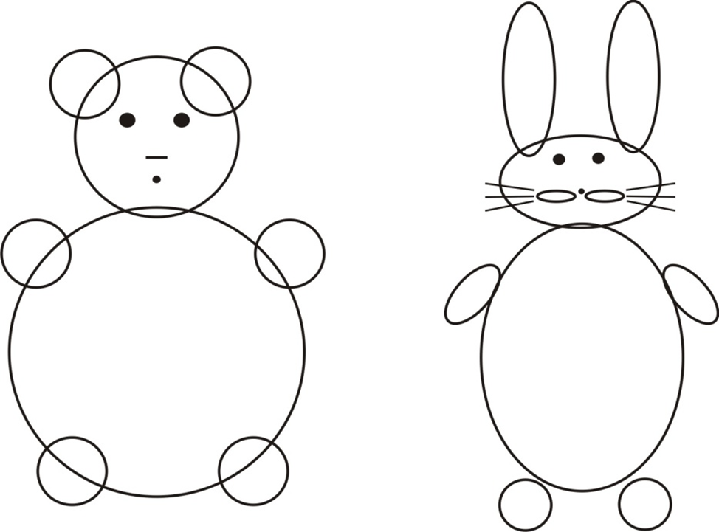

- Молодці! Ви змогли! Ваш клас дружний, а дружба гори верне!

***ІХ.Фізкультхвилинка***

Зайчик сіренький сидить

І вухами шевелить.

Зайцю холодно сидіти

Треба лапки розігіти.

Лапки вгору, лапки вниз

У віконце подивись.

Ставим лапки на бочок

На носочках скок, скок, скок.

(Діти сідають).

***Х. Продовження роботи над змістом казки.***

1. - Повернувся дід за рукавичкою….

- А з ким він повернувся?

- Собака – це дика, чи свійська тварина?

І ввечері і зранку

Вартую я на ґанку.

І кусаю, і гарчу-

В дім чужих не пропущу. **(Собака)**

Собаки – єдині тварини, які можуть розпізнавати наші емоції. Їм достатньо погляду, щоб зрозуміти – радієте ви, або сумуєте. Вони здатні навіть співпереживати людям, відчуваючи ті ж емоції, що їхні господарі. У наш час існують більше 400 порід собак, які зовсім не схожі одна на одну, але процес створення нових триває й зараз. У них 42 зуби. Зазвичай собака дрібних, або середніх розмірів живе 15 років. Крупні собаки живуть – 10 років. Вони розуміють до 250 слів і жестів, можуть рахувати до 5 і навіть вирішувати найпростіші математичні завдання. Інтелектуально вони на рівні дворічних дітей. Цуценят вигодовують молоком.

2. Робота в групах**.**

1 Група

Завдання: розділити тварин на дві групи – дикі та свійські

(порося, кінь, корова, кіт,заєць, їжак, білка, лисиця). Зробити звуко – буквенний аналіз слова **лисиця**. [- 0 – 0 = 0 ]

2 Група

Завдання: розділити птахів на дві групи – дикі та свійські

(курка, качка, індик, гуска, синичка, дятел, горобець, ворона). Зробити звуко – буквенний аналіз слова **дятел**. [= о – о - ]

3 Група

Завдання: розділити птахів на дві групи – зимуючі і перелітні

(горобець, синичка, дятел, ворона, ластівка, лелека, дика качка, шпак). Зробити звуко – буквенний аналіз слова **горобець**. [- о – о – о =]

 3.Отже, яких тварин ми називаємо дикими, свійськими?

Свійські тварини – це тварини, за якими доглядають люди. Вони годують їх, будують їм житло, захищають, лікують, дбають про потомство, використовують у своєму господарстві.

***ХІ.Узагальнення і систематизація отриманих знань:***

***Підготовка до інсценізації казки.***

1.Розподіл ролей.

— З якою інтонацією треба читати слова автора, лисички, мишки, жабки, зайчика, кабана, ведмедя?

(Парти розташовані по периметру класу, всередині класу – театралізоване дійство: макет «Рукавички»).

2.а)Вікторина “Що я знаю про казку?”(Додаток)

-Якими словами розпочинаються казки? (Жили – були… Десь – колись…)

-Як одним словом називають початок казки? (Зачин) • Де найчастіше відбувається дія казки? (За тридев’ять земель, у тридесятому царстві…)

- Які числа часто повторюються в народній казці? (3,7,9 – три брати, три завдання, три загадки, сім братів…)

- Окрім дійових осіб у казках діють і чарівні предмети. Назвіть їх. (Дзеркальце, килим – літак, скатертина – самобранка, жива та мертва вода, лялечка, чарівний клубочок, каблучка, яблучко, сокира…)

- У казках зустрічаємось із героями як реальними, так і фантастичними. Кого з фантастичних героїв ви б могли назвати? (Баба – Яга, Змій Горинич, золота рибка, джин, Чудо – Юдо…)

- А як зазвичай казки закінчуються? (Перемогою добра над злом, здійсненням бажань головного героя…)

-Які слова читаємо в кінці казки? (“І стали вони жити – поживати, добра наживати”, “Хто слухав казку, тому бубликів в'язку”, “Вам казочка, а мені бубликів в'язочка”, “Ось і казці кінець, а хто слухав - молодець”)

- Як одним словом ці слова називають? (Кінцівка)

б)Впізнай казку за малюнком:

7-8 казок

в)Клубок з казок (відгадати, які казки переплутались)

Була собі коза. У неї було троє поросят.Вирішили вони піти в гості до бабусі та залишитикозу одну вдома.У цей час прийшла лисиця. Вона запросила козудо себе на день народження. Вона частувала їїкашею з молоком. З того часу лисиця та козастали приятелювати”.- Які казки переплутались?

***ХІІ. Підсумок урок***

А зараз підсумок проведемо у вигляді інтерв’ю:

- Яку казку ми прочитали?

- Які герої казки вам запам'ятались?

- Чого вас навчає ця казка?

- Що сподобалось? Що сумного?

- Яку допомогу потребують звірі від людей?

***ХІІІ.Домашнє завдання***

Літературне читання:

- Виразно читати казку в особах.

- Намалювати ілюстрації до казки.

-Детально переказувати.

Природознавство:

Скласти розповідь про улюблену свійську тваринку.

Математика:

Зобразити тваринку за допомогою геометричних фігур.

Ось і уроку кінець,

Хто працював, той молодець.

Що сподобалось вам, поділіться вдома,

Що сумним було, пожалійтеся вдома

Всі дружні й активні були увесь час.

Хороші оцінки сьогодні у вас.

*Заключні слова вчителя:*

А я хочу, щоб ніколи

Не лишав вас світ казковий.

Навіть , коли ви станете

Дорослими людьми.

Щоб з вами радо зустрічались

І завжди щиро усміхались.